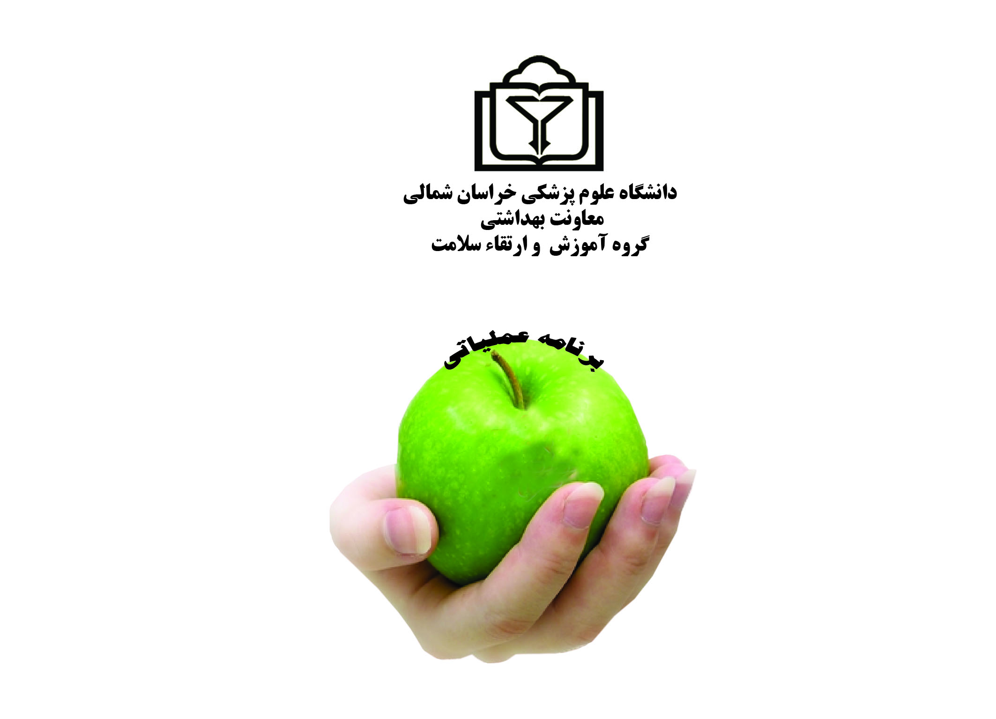

سال 1395

|  |  |  |  |  |  |  |  |  |  |  |  |  |  |  |  |  |  |  |
| --- | --- | --- | --- | --- | --- | --- | --- | --- | --- | --- | --- | --- | --- | --- | --- | --- | --- | --- |
| ***هدف کلی*** | | | ***اهداف کمی*** | | ***برنامه ها / طرح ها*** | | ***وزن نسبی*** | ***فعالیت ها*** | | | ***وزن نسبی*** | | ***تاریخ شروع*** | ***تاریخ پایان*** | | ***هزینه(ریال)*** | | ***مسئول اجرا*** |
| ارتقای توانمند سازی مردم سازمانها و جوامع برای مراقبت از سلامت خود | | | **هدف کمی 1:**  افزایش درصد سفیران سلامت درخانوارهای تحت پوشش استان از 2 درصد به 20 درصد تا پایان سال 1395 | | تربیت سفیران سلامت خانوار | | 100 | 1-برگزاری جلسات آموزشی جهت پرسنل تحت پوشش در زمینه نحوه تربیت سفیر سلامت و پورتال مربوطه | | | 25 | | 15/1/95 | 30/2/95 | | 30 | | گروه آموزش و ارتقای سلامت |
| 2- اجرای کمپین های منطقه ای برای حساس سازی مردم جهت ثبت نام | | | 25 | | 1/2/95 | 30/2/95 | | 200 | | گروه آموزش و ارتقای سلامت |
| 3- نظارت بر نحوه آموزش سفیران سلامت توسط پرسنل بهداشتی | | | 20 | | 30/2/95 | 30/6/95 | | 50 | | گروه آموزش و ارتقای سلامت |
| 4- تهیه منابع علمی مورد نیاز جهت تدریس سفیران سلامت و تحویل به سفیران | | | 20 | | 15/1/95 | 30/1/95 | | 1میلیاردریال | | گروه آموزش و ارتقای سلامت |
| 5- انتخاب سفیران سلامت برتر در سطح استان و اهدای جوایز | | | 10 | | 1/12/95 | 30/12/95 | | 50 | | گروه آموزش و ارتقای سلامت |
| **هدف کمی 2:**  افزایش درصد سفیران سلامت در مدارس تحت پوشش استان از 5 درصد به 20 درصد تا پایان سال | | 1-تربیت سفیر سلامت دانش آموز | | 60 | 1. برگزاری جلسه مشترک با اداره کل آموزش و پرورش در زمینه برنامه | | | 20 | | 15/1/95 | 30/1/95 | | - | | گروه آموزش و ارتقای سلامت |
| 1. تربیت مربیان سفیر جهت آموزش دانش آموزان | | | 15 | | 1/2/95 | 30/3/95 | | 100 | | گروه آموزش و ارتقای سلامت |
| 1. اعلام عمومی جهت ثبت نام | | | 15 | | 15/1/95 | 30/1/95 | | 20 | | گروه آموزش و ارتقای سلامت |
| 1. نظارت بر نحوه آموزش سفیران توسط مربیان | | | 10 | | 30/2/95 | 30/6/95 | | 100 | | گروه آموزش و ارتقای سلامت |
| 1. تامین منابع آموزشی مورد نیاز | | | 10 | | 15/1/95 | 30/1/95 | | 200 | | گروه آموزش و ارتقای سلامت |
| 1. پرداخت هزینه های مالی به مربیان بابت تدریس سفیران سلامت | | | 20 | | 30/3/95 | 20/12/95 | | 200 | | گروه آموزش و ارتقای سلامت |
| 1. انتخاب سفیر سلامت دانش آموز برتر و اعطای جایزه | | | 10 | | 1/12/95 | 30/12/95 | | 100 | | گروه آموزش و ارتقای سلامت |
| **هدف کلی** | **اهداف کمی** | **برنامه ها / طرح ها** | | **وزن نسبی** | | **فعالیت ها** | | | **وزن نسبی** | **تاریخ شروع** | | **تاریخ پایان** | | | **هزینه(ریال)** | | **مسئول اجرا** | |
| ارتقای توانمند سازی مردم سازمانها و جوامع برای مراقبت از سلامت خود | **هدف کمی2 :**  افزایش درصد سفیران سلامت در مدارس تحت پوشش استان از 5 درصد به 20 درصد تا پایان سال | 2-تربیت سفیر سلامت معلم | | 30 | | 1. برگزاری جلسه مشترک با اداره کل آموزش پرورش | | | 20 | 15/1/95 | | 30/1/95 | | | - | | گروه اموزش سلامت | |
| 1. اعلام عمومی جهت ثبت نام | | | 10 | 15/1/95 | | 30/1/95 | | | - | | گروه اموزش سلامت | |
| 1. آموزش معلمان سفیر سلامت توسط پرسنل به مدت 8 ساعت | | | 30 | 30/1/95 | | 12/12/95 | | | 100 | | گروه اموزش سلامت | |
| 1. نظارت بر نحوه آموزش سفیران سلامت معلم | | | 10 | 30/2/95 | | 20/6/95 | | | 50 | | گروه اموزش سلامت | |
| 1. تامین منابع آموزشی | | | 15 | 15/1/95  1/12/95 | | 30/1/95  30/12/95 | | | 100 | | گروه اموزش سلامت | |
| 1. تشویق سفیران موفق سلامت معلم | | | 15 | 15/1/95 | | 30/1/95 | | | 100 | | گروه اموزش سلامت | |
| 3-تربیت سفیر سلامت والدین دانش آموز | | 10 | | 1. برگزاری جلسه با اداره کل آموزش و پرورش | | | 20 | 15/1/95 | | 30/1/95 | | | - | | گروه اموزش سلامت | |
| 1. اعلام عمومی جهت ثبت نام | | | 10 | 15/1/95 | | 30/1/95 | | | - | | گروه اموزش سلامت | |
| 1. تربیت مربی جهت آموزش سفیران سلامت و والدین و دانش آموز | | | 30 | 1/2/95 | | 30/3/95 | | | 50 | | گروه اموزش سلامت | |
| 1. نظارت بر نحوه آموزش سفیران سلامت | | | 10 | 30/2/95 | | 30/6/95 | | | 50 | | گروه اموزش سلامت | |
| 1. تامین منابع آموزشی | | | 15 | 15/1/95 | | 30/1/95 | | | 100 | | گروه اموزش سلامت | |
| 1. تشویق سفیران سلامت والدین و دانش آموز | | | 15 | 1/12/95 | | 30/12/95 | | | 50 | | گروه اموزش سلامت | |
| **هدف کلی** | **اهداف کمی** | **برنامه ها / طرح ها** | | **وزن نسبی** | | **فعالیت ها** | | | **وزن نسبی** | **تاریخ شروع** | | **تاریخ پایان** | | | **هزینه (ریال)** | | **مسئول اجرا** | |
| ارتقای توانمند سازی مردم سازمانها و جوامع برای مراقبت از سلامت خود | **هدف کمی3:**  افزایش درصد سازمان های دارای شورا ی ارتقای سلامت از صفر درصد تا20درصدتا پایان سال 95 | تشکیل شوراهای ارتقای سلامت در سازمان ها | | 100 | | 1. برگزاری جلسه آموزشی جهت پرسنل تحت پوشش د رزمینه اجرای برنامه | | | 25 | 15/1/95 | | 30/2/95 | | | - | | گروه اموزش سلامت | |
| 1. اجرای کمپین های منطقه ای برای حساس سازی سازمانها جهت ثبت نام | | | 25 | 1/2/95 | | 30/2/95 | | | 50 | | گروه اموزش سلامت | |
| 1. نظارت بر نحوه تشکیل شوراهای ارتقای سلامت و تدوین برنامه عملیاتی شوراها | | | 20 | 30/2/95 | | 30/6/95 | | | 20 | | گروه اموزش سلامت | |
| 1. تهیه منابع علمی مورد نیاز | | | 20 | 15/1/95 | | 30/1/95 | | | 10 | | گروه اموزش سلامت | |
| 1. انتخاب شوراهای ارتقای سلامت برتر در سطح استان و اهدای جوایز | | | 10 | 1/12/95 | | 30/12/95 | | | 30 | | گروه اموزش سلامت | |
| **هدف کمی4:**  افزایش درصد تشکل های شورا یاری در جمعیت تحت پوشش استان از صفر به 20 درصد تا پایان سال 95 | تشکیل شورا یاری های حامی سلامت در شهرها و روستاها | | 100 | | 1. برگزاری جلسه آموزشی جهت پرسنل تحت پوشش در زمینه نحوه اجرای برنامه | | | 25 | 15/1/95 | | 30/2/95 | | | - | | گروه اموزش سلامت | |
| 1. اجرای کمپین های منطقه ای برای حساسا سازی شوراهای شهر و روستا جهت ثبت نام | | | 25 | 1/2/95 | | 30/2/95 | | | 50 | | گروه اموزش سلامت | |
| 1. نظارت به نحوه تشکیل شوراهای حامی سلامت و برنامه عملیاتی آنان | | | 20 | 30/2/95 | | 30/6/95 | | | 20 | | گروه اموزش سلامت | |
| 1. تهیه منابع علمی مورد نیاز | | | 20 | 15/1/95 | | 30/1/95 | | | 10 | | گروه اموزش سلامت | |
| 1. انتخاب شوراهای برتر در سطح استان و اهدای جوایز | | | 10 | 1/12/95 | | 30/12/95 | | | 30 | | گروه اموزش سلامت | |
| **هدف کلی** | **اهداف کمی** | **برنامه ها / طرح ها** | | **وزن نسبی** | | **فعالیت ها** | | | **وزن نسبی** | **تاریخ شروع** | | **تاریخ پایان** | | | **هزینه(ریال)** | | **مسئول اجرا** | |
| ارتقای توانمند سازی مردم سازمانها و جوامع برای مراقبت از سلامت خود | **هدف کمی5:**  افزایش درصد گروه های خودیار در جهت تحت پوشش استان از صفر به 20 درصد تا پایان سال 95 | تشکیل گروههای خودیار | | 100 | | 1. برگزاری جلسه آموزشی جهت پرسنل در زمینه نحوه اجرای برنامه | | | 25 | 15/1/95 | | 30/2/95 | | | - | | گروه اموزش سلامت | |
| 1. اطلاع رسانی جهت حساس سازی مردم و گروهها جهت ثبت نام | | | 25 | 1/2/95 | | 30/2/95 | | | 30 | | گروه اموزش سلامت | |
| 1. نظارت بر نحوه تشکیل گروههای خودیار و نحوه آموزش آنان | | | 20 | 30/2/95 | | 30/6/95 | | | 20 | | گروه اموزش سلامت | |
| 1. تهیه منابع مورد نیاز | | | 20 | 15/1/95 | | 30/1/95 | | | - | | گروه اموزش سلامت | |
| 1. انتخاب گروههای خودیار موفق و اهدای جوایز | | | 10 | 1/1/95 | | 30/12/95 | | | 50 | | گروه اموزش سلامت | |
| **هدف کمی6:**  افزایش شاخص جهت رسانه ها سامانه ارس ا ز 120 مورد به 200 مورد تا پایان سال 1395 | توانمند سازی پرسنل در زمینه تولید توانمند ساز پرسنل در زمینه تولید رسانه | | 100 | | 1. برگزاری کارگاه آموزشی جهت پرسنل در زمینه سامانه ارس | | | 40 | 7/9/95 | | 7/9/95 | | | 5 | | گروه اموزش سلامت | |
| 1. نظارت بر عملکرد پرسنل در زمینه ثبت رسانه ها در سامانه | | | 30 | 7/9/95 | | 30/9/95 | | | - | | گروه اموزش سلامت | |
| 1. رتبه بندی شهرستان ها در زمینه سامانه | | | 10 | 1/12/95 | | 30/12/95 | | | - | | گروه اموزش سلامت | |
| 1. تشویق شهرستان های برتر در زمینه سامانه ارس | | | 20 | 15/12/95 | | 30/12/95 | | | 3 | | گروه اموزش سلامت | |

|  |  |  |  |  |  |  |  |  |  |
| --- | --- | --- | --- | --- | --- | --- | --- | --- | --- |
| **هدف کلی** | **اهداف کمی** | **برنامه ها / طرح ها** | **وزن نسبی** | **فعالیت ها** | **وزن نسبی** | **تاریخ شروع** | **تاریخ پایان** | **هزینه(ریال)** | **مسئول اجرا** |
| ارتقای توانمند سازی مردم سازمانها و جوامع برای مراقبت از سلامت خود | **هدف کمی7:**  افزایش اطلاعات کارشناسان آموزش سلامت در زمینه برنامه های خودمراقبتی از 10 درصد به 90 درصد تا پایان سال 1395 | آموزش پرسنل اموزش سلامت | 60 | 1. برگزاری کارگاه آموزشی پوتال ملی خودمراقتبی | 35 | 29/2/95 | 29/2/95 | 000/000/5 | گروه آموزش سلامت |
| 2-برگزاری کارگاه آموزش اصول خودمراقبتی و برنامه ریزی | 20 | 26/3/95 | 26/3/95 | 000/000/5 | گروه آموزش سلامت |
| 3-برگزاری کارگاه آموزشی ده گام در ارتقای سلامت در محل کار | 20 | 27/5/95 | 27/5/95 | 000/000/5 | گروه آموزش سلامت |
| 4-برگزاری کارگاه آموزشی روش های جلب مشارکت مردمی و همکاری بین بخشی | 10 | 23/8/95 | 23/8/95 | 000/000/5 | گروه آموزش سلامت |
| 5-برگزاری کارگاه آموزشی اصول طراحی کمپین | 15 | 18/7/95 | 18/7/95 | 000/000/5 | گروه اموزش سلامت |
| نظارت بر عملکرد پرسنل اموزش سلامت | 40 | تکمیل چک لیست خودمراقبتی از کارشناسان شهرستان ها | 70 | 1/6/95 | 1/7/95 | - | گروه آموزش سلامت |
| تکمیل چک لیست سفیران سلامت بصورت راندوم توسط معاونت استان | 15 | 1/7/95 | 1/8/95 | - | گروه آموزش سلامت |
| تکمیل چک لیست خودمراقبتی سازمانی خودیار بصورت راندوم توسط معاونت از پرسنل | 15 | 1/8/95 | 1/9/95 | -  - | گروه آموزش سلامت |

|  |  |  |  |  |  |  |  |  |  |
| --- | --- | --- | --- | --- | --- | --- | --- | --- | --- |
| **هدف کلی** | **اهداف کمی** | **برنامه ها / طرح ها** | **وزن نسبی** | **فعالیت ها** | **وزن نسبی** | **تاریخ شروع** | **تاریخ پایان** | **هزینه(ریال)** | **مسئول اجرا** |
| ارتقای توانمند سازی مردم سازمانها و جوامع برای مراقبت از سلامت خود | **هدف کمی8:**  افزایش سواد سلامت مردم از 67درصد به 75 درصد تا پایان سال 1395 | آموزش مردم | 100 | 1. اطلاع سانی عمومی از طریق رسانه های جمعی در زمینه ارتقای سلامت | 40 | 1/2/95 | 1/4/95 | - | گروه آموزش سلامت |
| 1. آموزش گروهها ی هدف توسط پرسنل بهداشتی | 30 | 1/7/95 | 30/10/95 | 1 | گروه آموزش سلامت |
| 1. اجرای کمپین درزمینه افزایش سواد سلامت | 30 | 1/2/95 | 30/3/95 | 2 | گروه آموزش سلامت |